**Projeto Aplicado para a disciplina de Sistemas Cognitivos**

**Documento de Requisitos do Sistema (VisãoWeb) Versão 1.0**

**Equipe**: Vinicius Costa;

Tainara Dias;

Tamyres Câmara;

Thyago Câmara.

VisãoWeb – Trabalho de Graduação 2023.2

Disciplina: Sistemas Cognitivos

Professor: Daniel Brandão

**Cronograma do Projeto**

| **Data** | **Descrição** |
| --- | --- |
| 25/10/2023 | Definição da equipe e tema do projeto |
| 01/10/2023 | Início da documentação |
| 08/10/2023 | Dar andamento ao documento |
|  |  |
|  |  |

VisãoWeb – Trabalho de Graduação 2023.2

Disciplina: Sistemas Cognitivos

Professor: Daniel Brandão

**Equipe de desenvolvimento**

| **Nome** | **Função** |
| --- | --- |
| Tainara | Desenvolvedor |
| Tamyres | Desenvolvedor |
| Thyago | Desenvolvedor |
| Vinicius | Desenvolvedor |

VisãoWeb – Trabalho de Graduação 2023.2

Disciplina: Sistemas Cognitivos

Professor: Daniel Brandão

| **1. Introdução** |
| --- |

***1.1.1*** O sistema deve ser capaz de abrir uma página da web de forma automatizada e extrair o conteúdo dela. Em seguida, ele deve resumir o conteúdo extraído e salvá-lo em um arquivo de texto.

**Link do repositório**: https://github.com/tainaradiass/relatoriopy

| **2. Descrição geral da Aplicação** |
| --- |

O código apresentado é um exemplo de automação de navegação web usando a biblioteca Selenium em Python. O objetivo principal deste código é abrir o navegador Google Chrome, acessar o site, esperar por 5 segundos para garantir que a página esteja completamente carregada e, em seguida, capturar o conteúdo visível do corpo da página para .TXT.

| **1. Descrição de Dados e Tecnologias** |
| --- |

| **[001] Dados** |
| --- |

**Descrição:** Conjunto de scripts Python com Selenium para automatizar interações em páginas web. **Atores:** Usuários.

**Entradas e pré-condições:** URL da página web, ambiente Python configurado. **Saídas e pós-condições:** Captura do conteúdo visível da página em "relatorio.txt".

**EA1 – Estrutura de Automação de Interface do Usuário da Web**

| **Atributo Tipo** |
| --- |
| **URL da página** String |

| **[002] Dados** |
| --- |

**Descrição:** Uso de Python e Selenium para automatizar interações no navegador. **Atores:** Desenvolvedores e usuários.

**Entradas e pré-condições:** Código Python, URL da página, bibliotecas Selenium e ChromeDriver instaladas, ambiente Python configurado.

**Saídas e pós-condições:** Conteúdo visível da página salvo em "relatorio.txt".

**EA2 – Tecnologias Utilizadas na Automação Web**

| **Atributo** | **Tipo** |
| --- | --- |
| **URL da página** | String |
| **Biblioteca** | Selenium |
| **Navegador** | Chrome |

VisãoWeb – Trabalho de Graduação 2023.2

Disciplina: Sistemas Cognitivos

Professor: Daniel Brandão

| **2. Prototipações (versões)** |
| --- |

| **Esboço de Versão 1.0** |
| --- |

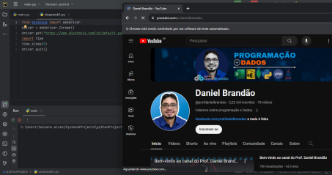

| **Versão Final** |
| --- |